Активные формы консультирования в практике методической работы.

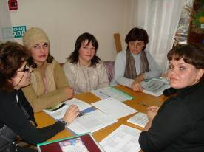
25 октября в Отделе образования Кузнецкого района состоялась консультация для музыкальных руководителей дошкольных учреждений. Тема заседания – планирование музыкального воспитания, развития и обучения дошкольников в ДОУ. В связи с новыми Федеральными государственными требованиями к структуре Основной общеобразовательной программы дошкольного образования внесены некоторые изменении в систему планирования. Об этом шла речь на встрече музыкальных руководителей. Руководитель методического объединения Макарова Т.М. напомнила присутствующим о задачах, принципах планирования, провела блиц-опрос по вопросам планирования, в котором были освещены виды, формы планирования, структура перспективного и календарного планов. В результате встречи педагоги пришли к решению применять в работе удобную и современную форму планирования. Молодые специалисты отметили для себя много интересного и полезного и на проведенном практикуме составили примерный перспективный план работы музыкального руководителя. Методист Отдела образования Радаева Ю.Н. подвела итог заседания и предоставила ценную информацию о предстоящей аттестации музыкальных руководителей.

